Hướng dẫn nộp hồ sơ trực tuyến
thi tuyển viên chức sở giáo dục và đào tạo năm học 2023-2024
Bước 1: Truy cập vào Hệ thống thông tin giải quyết thủ tục hành chính tỉnh Bình Định: https://dichvucong.binhdinh.gov.vn/ (gọi tắt là dịch vụ công)
Bước 2: Đăng ký tài khoản (Nếu người nộp hồ sơ đã có tài khoản trên dịch vụ công thì bỏ qua bước này).
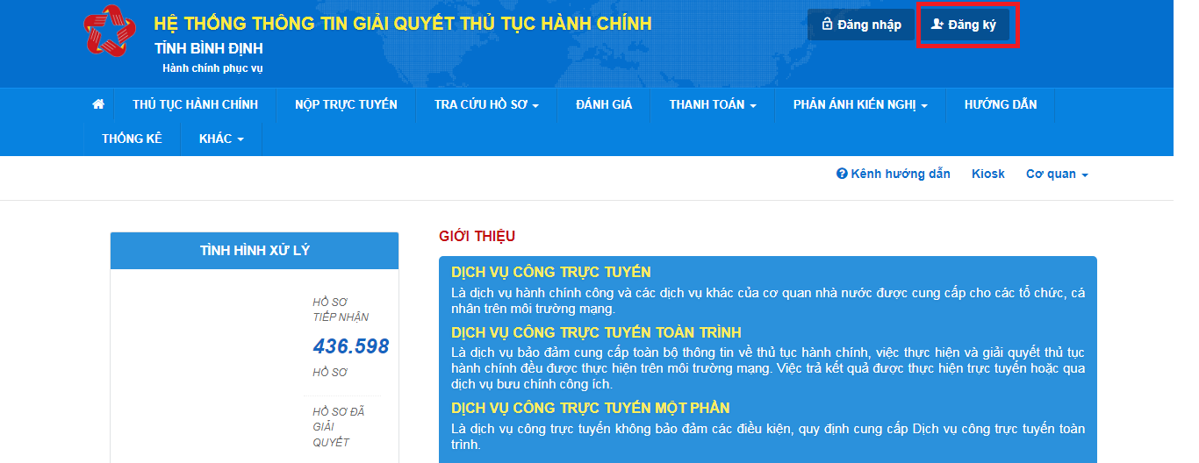
Bước 3: Đăng nhập tài khoản trên dịch vụ công
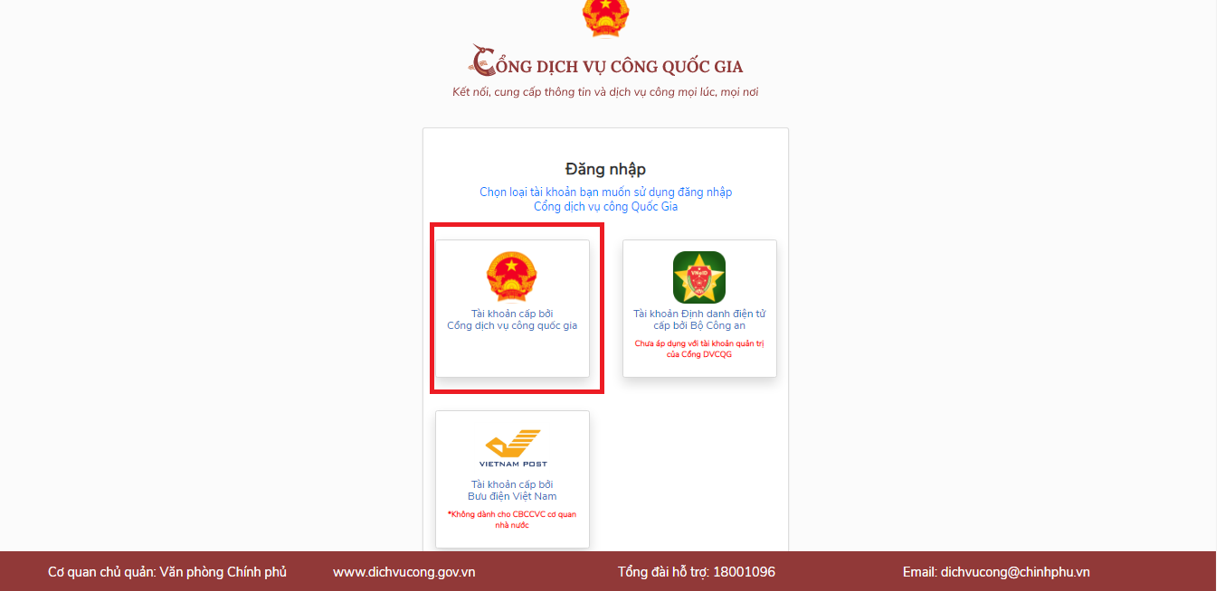

Bước 4: Chọn mục “THỦ TỤC HÀNH CHÍNH” → Tìm kiếm tên “Thủ tục thi tuyển viên chức” → Enter
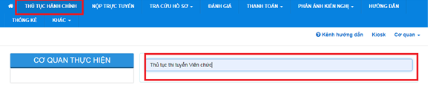
Bước 5: Click vào “Thủ tục thi tuyển viên chức” của Sở Giáo dục và Đào tạo tỉnh Bình Định
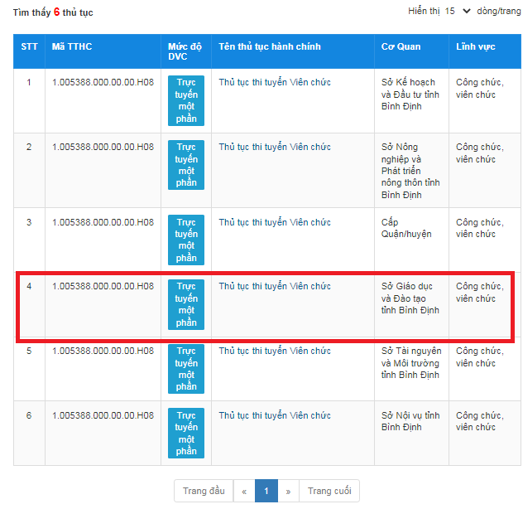

Bước 6: Click chọn nộp hồ sơ trực tuyến
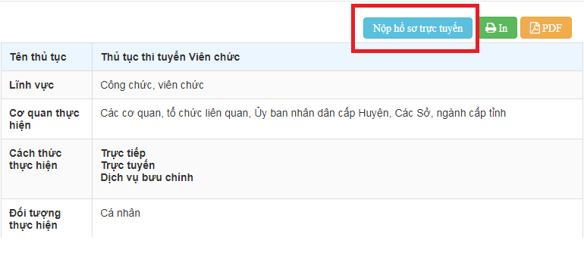
Bước 7: Chọn trường hợp giải quyết “213 ngày – Trường hợp Vòng 1 thi trắc nghiệm trên GIẤY và vòng 2 thi môn nghiệp vụ chuyên ngành” → Đồng ý và tiếp tục
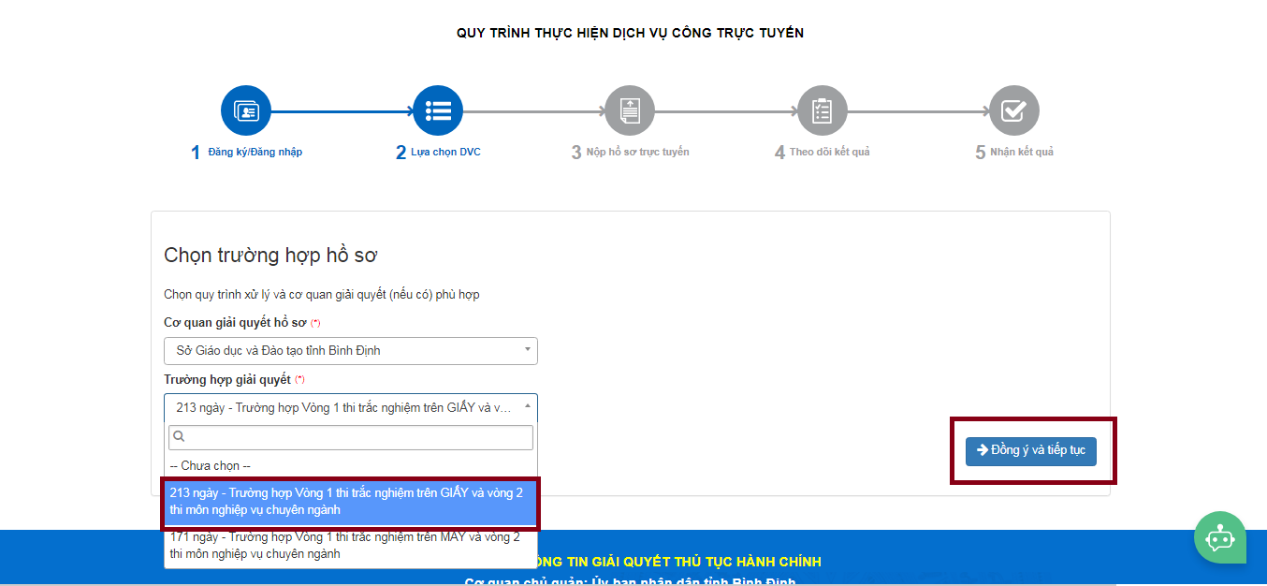
Bước 8: Điền Thông tin người nộp hồ sơ → Chọn Đối tượng nộp hồ sơ là “Cá nhân” → Đồng ý và tiếp tục
Bước 9: Scan bản gốc hồ sơ thi tuyển viên chức theo quy định trong Kế hoạch tuyển dụng viên chức của Sở GDĐT lên hệ thống dịch vụ công gồm: Phiếu đăng ký dự tuyển (có chữ ký của người dự tuyển), các minh chứng dự tuyển vị trí giáo viên môn chuyên (nếu có).
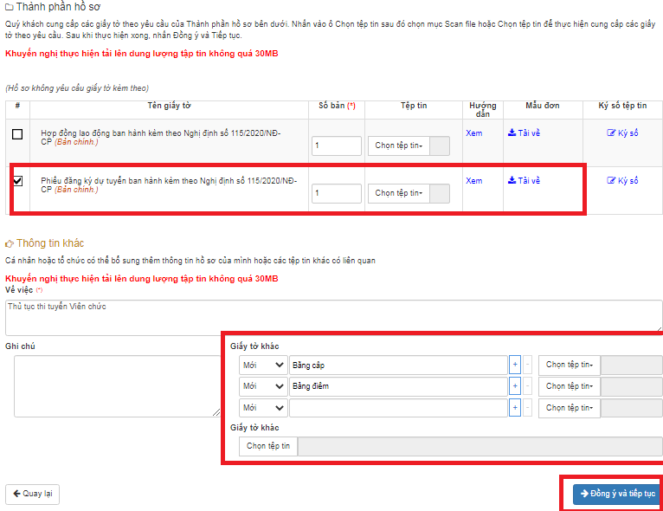
Bước 10: Chọn hình thức nhận kết quả
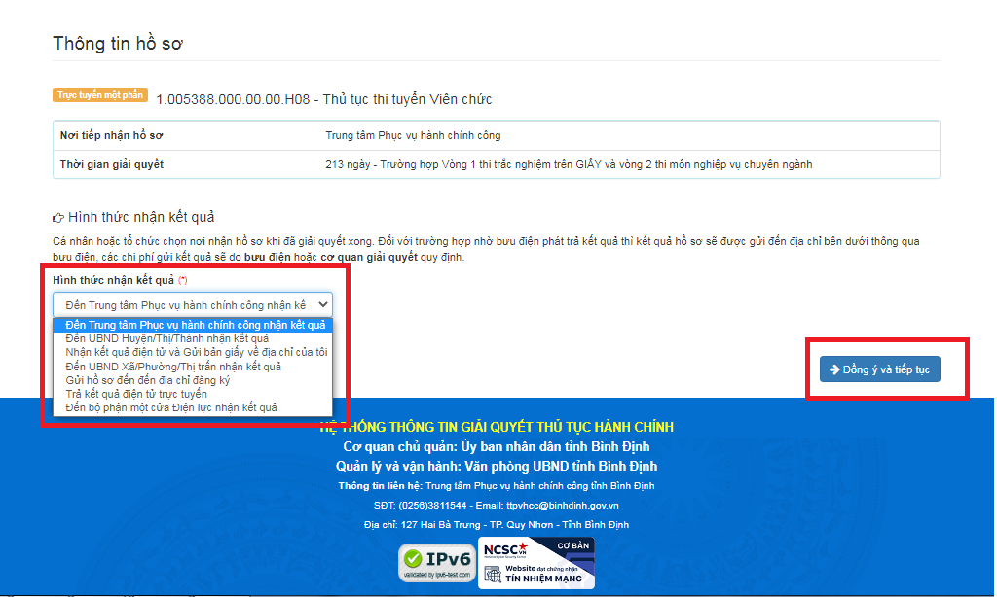
Bước 11: Kiểm tra lại thông tin và Nộp hồ sơ

